1：转发服
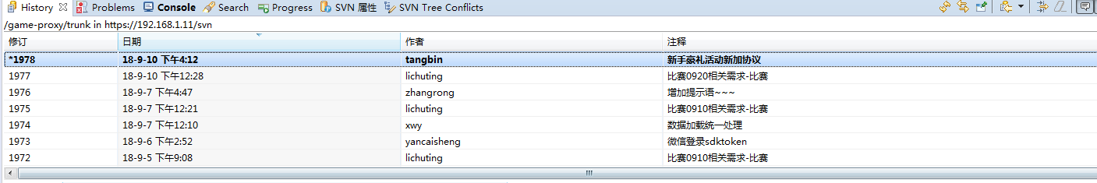

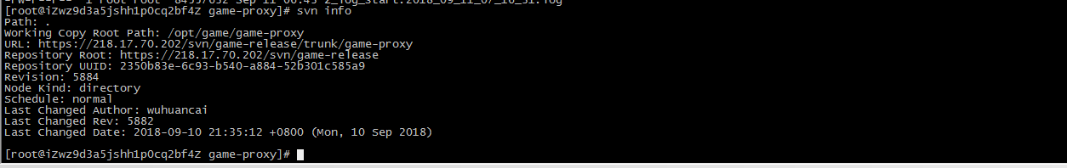

2：比赛场
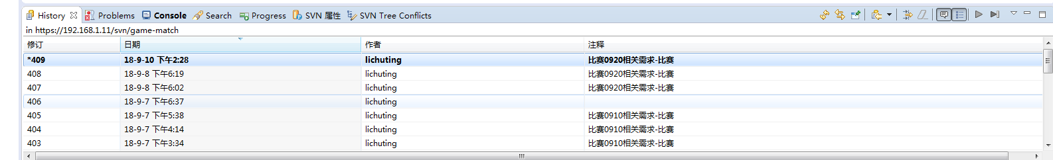
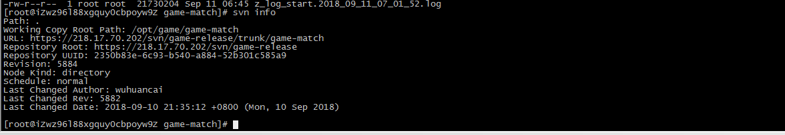

3：金币场

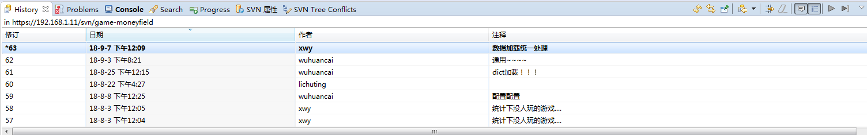
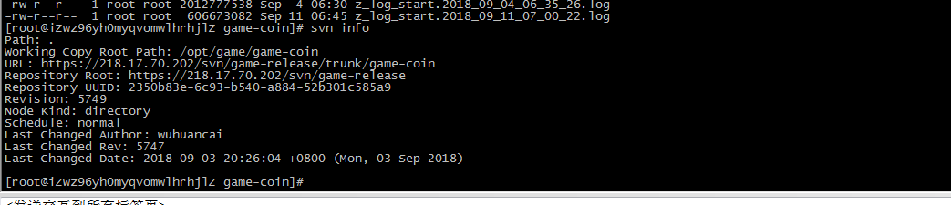

4：基础服

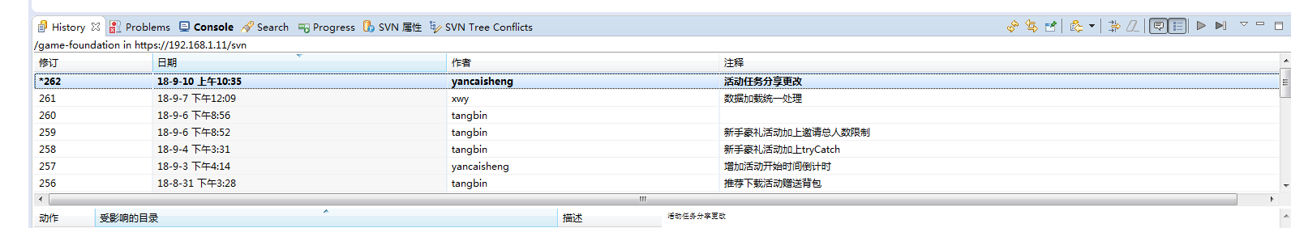

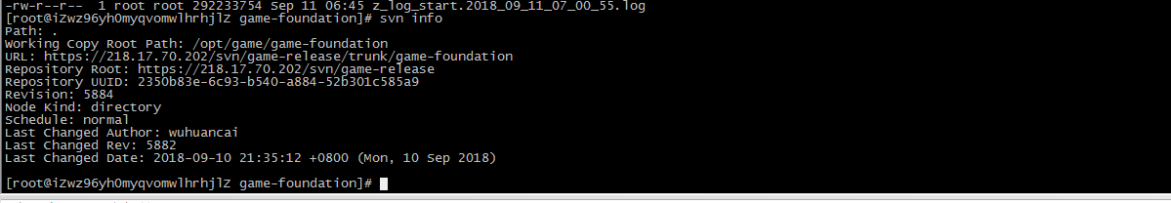

5：中心服

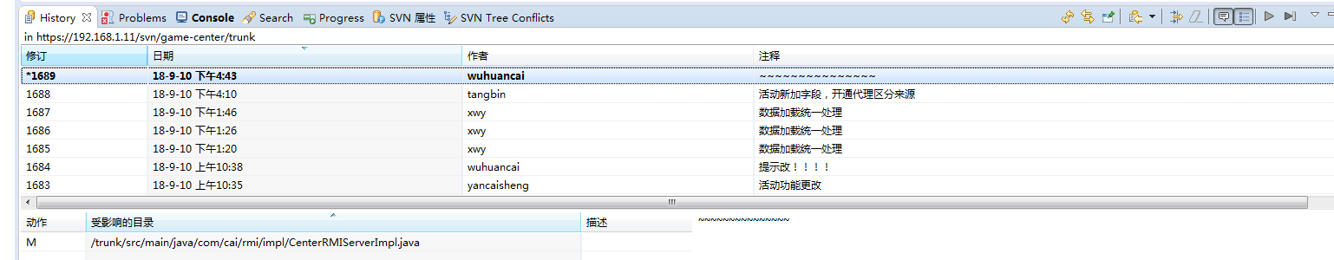
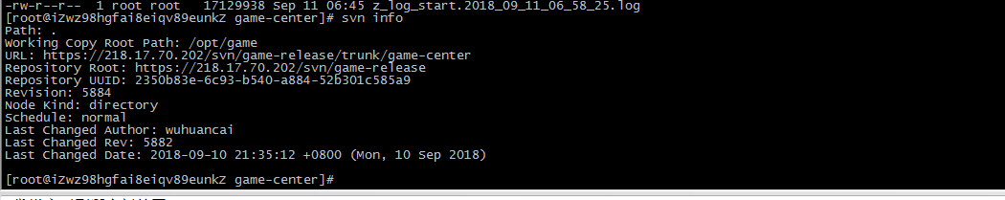

6俱乐部：
